

**MINISTERUL EDUCAŢIEI ȘI CERCETĂRII AL REPUBLICII MOLDOVA**

**Universitatea Tehnică a Moldovei**

**Facultatea Calculatoare, Informatică şi Microelectronică**

**Departamentul Ingineria Software și Automatică**

**Programul de studii: Tehnologia informației**

**Raport**

*Lucrare de laborator nr.7*

*La Baze de Date*

|  |  |  |
| --- | --- | --- |
| **A efectuat:** |  | **Popa Cătălin, st.gr. TI-211** |
| **A verificat:** |  | **Olga Grosu** |

**Chişinău 2024**

**Tema:** Servicii de analiză dimensională a datelor

OLAP (Online Analytical Processing) este o tehnologie de procesare a datelor utilizată în sistemele de bază de date, care permite analiza multidimensională a informațiilor. Cu OLAP, utilizatorii pot să exploreze și să analizeze datele din mai multe perspective, să efectueze agregări și să facă rapoarte în timp real. În SQL Server, OLAP este implementat prin intermediul serviciului Analysis Services, care oferă un set de funcționalități pentru crearea, gestionarea și interogarea datelor OLAP. Principalele componente ale OLAP în SQL Server includ:

* Cuburi OLAP: Acestea sunt structuri multidimensionale care conțin date agregate dintr-o sursă de date sub formă de dimensiuni și măsurători. Cuburile OLAP permit analiza datelor din mai multe perspective și oferă o performanță rapidă în raport cu interogările complexe.
* Dimensiuni: Sunt atributele pe baza cărora se analizează datele. De exemplu, în cazul unui cub OLAP care conține date despre vânzări, dimensiunile ar putea fi timpul, produsul și locația.
* Măsurători: Sunt valorile numerice care sunt analizate în cadrul cubului OLAP. De exemplu, în cazul unui cub OLAP pentru vânzări, măsurătorile ar putea fi veniturile, cantitatea vândută și profitul. Seturi de date și rapoarte OLAP: Utilizatorii pot interoga și explora datele din cuburile OLAP folosind diferite instrumente de raportare și analiză, precum Microsoft Excel, Power BI sau instrumentele de raportare integrate în SQL Server Management Studio.
* Calculații și agregări: Serviciul Analysis Services permite definirea calculațiilor personalizate și a agregărilor în cuburile OLAP, pentru a oferi mai multă flexibilitate în analiza datelor.

Cubul permite stocarea datelor agregate și ierarhice. Un cub este format din mai multe dimensiuni, iar agregarea datelor se face după attribute denumire măsuri. Un exemplu de cun este afișat în figura 1.

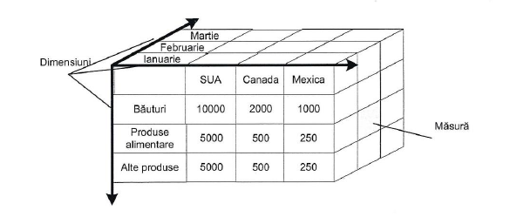

Figura 1 – Exemplu de cub OLAP

În ansamblu, OLAP în SQL Server oferă o platformă puternică pentru analiza datelor în timp real și pentru luarea deciziilor bazate pe informații într-un mod eficient și flexibil.

1. Se deschide mediul Visual Studio și pe bara de meniuri se alege Extension – Manage Extension.

2. Se deschide fereastra de gestiune a extensiilor și se caută componenta Microsoft Analysis Service Projects și se descarcă.

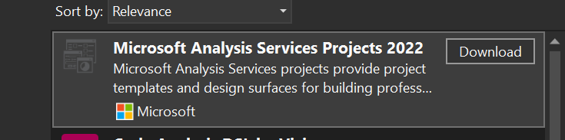

Figura 2 – Descărcare Microsoft Analysis Services

3. Deschidem instalatorul și parcurgem pașii necesari pentru instalare, în final, ar trebui să se afișeze un răspuns precum în figura 3.

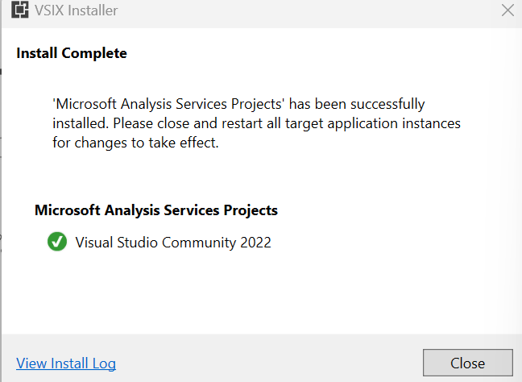

Figura 3 – Finalizare instalare component

În Visual Studio, cream un proiect nou Analysis Service în care va fi păstrat cubul. Un proiect Analysos Service creează o bază de date OLAP care poate include în sine mai multe cuburi, dar orice cub nu poate exista în afara unui proiect.

În visual studio alegem obțiunea Analysis Service Multidimensional Project, precum în figura 4.

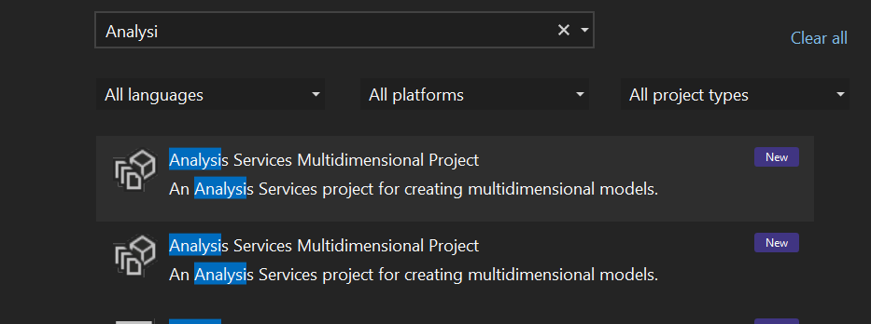

Figura 4 – Creare proiect nou

1. În Solution Explorer, se aplică un click-drept pe dosarul Cubes și apoi se face un click pe opțiunea New Cube. Se afișează pagina Welcome to the Cuve Wizard a asistentului, precum în figura 5.

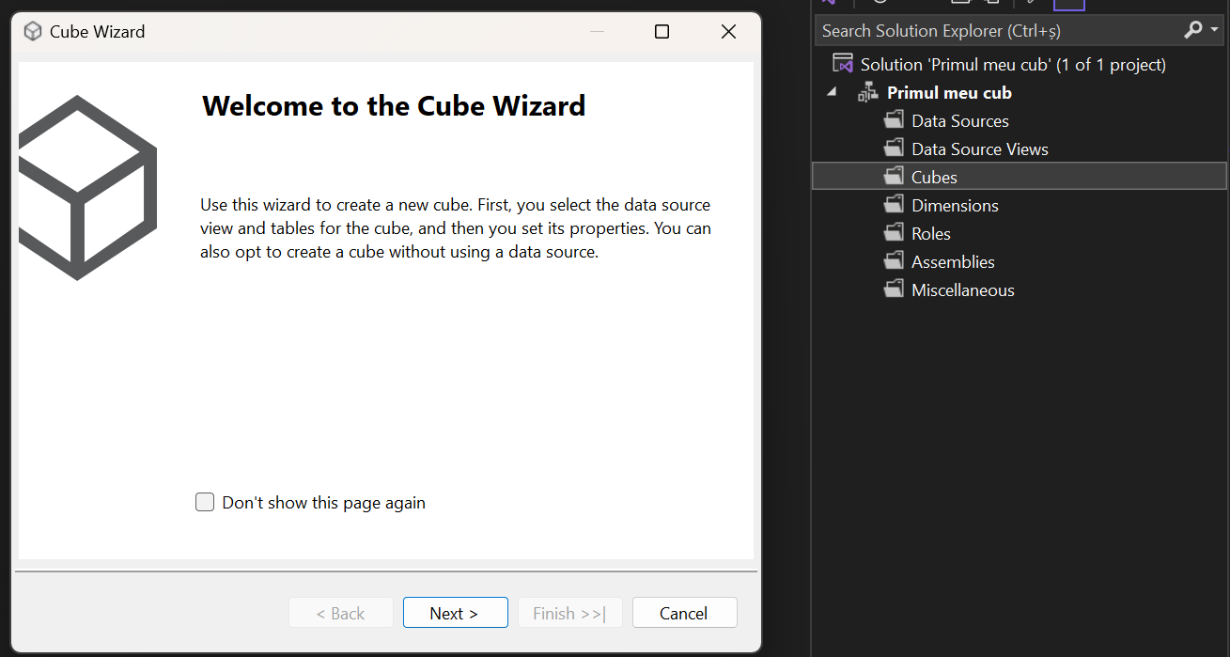

Figura 5 – Cube Wizard

Inițial este nevoie de specificat metoda de construire. Pentru a crea cubul, utilizând tabele existente, se bifează Use existing tables. Pentru crearea cubului vid, se alege Create an empty cube, iar pentru formarea manual a tabelelor cubului, se recurge la opțiunea Generate tables in the data source. În cazul nostru, vom alege prima metodă, precum în figura 6.

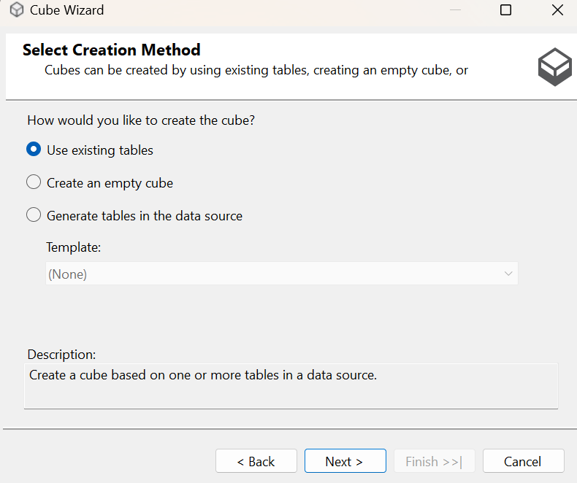

Figura 6 – Metoda de creare

Pentru a suprima selectările tuturor măsurilor, se face click pe butonul cu puncte de suspensie din stânga butonului Measure Name și apoi se bifează căsuțele de selecție necesare, adică căsuțele din stânga opțiunilor.

Aplicăm un click pe Vanzari și Product, precum în figura 7.

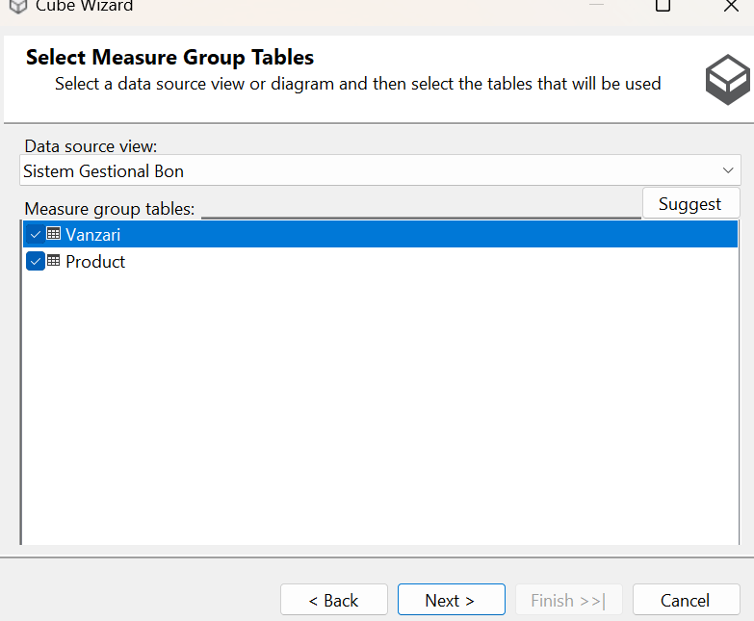

Figura 7 – Selectare măsuri

Mai jos, în figura 8, se afișează măsurile selectate.

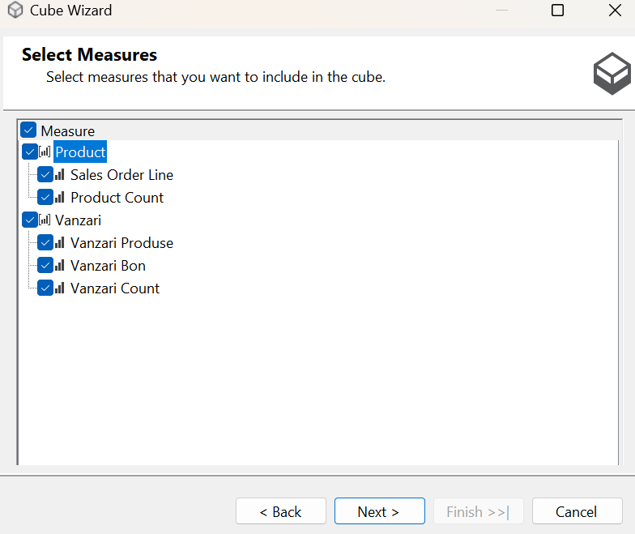

Figura 8 – Finisarea definirii măsurilor

În continuare se afișează fereastra Define new Dimensions. La cubul creat, adăugăm dimensiunili Product și Vanzari. După bifarea dimensiunilor necesare, alte setări nu le atingem și le lăsăm implicite.

În următoarea figură sunt reprezentate datele pe care le-am introdus.

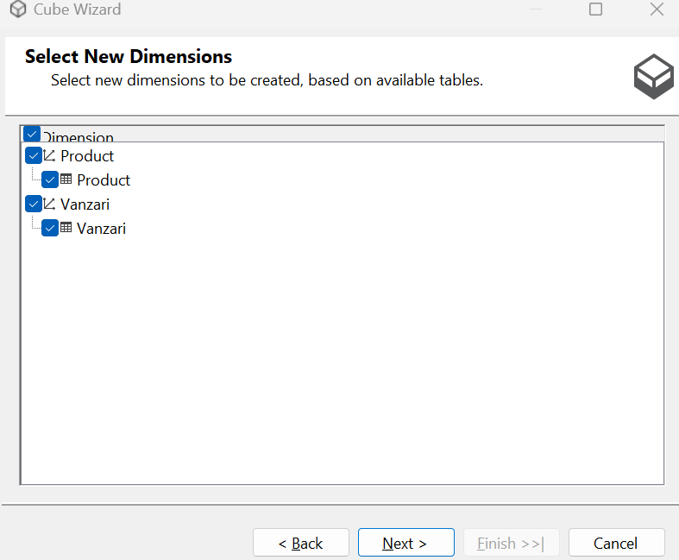

Figura 9 – Definirea dimensiunilor

După aceste modificări, în program se va afișa măsurile cubului, precum în figura 10.

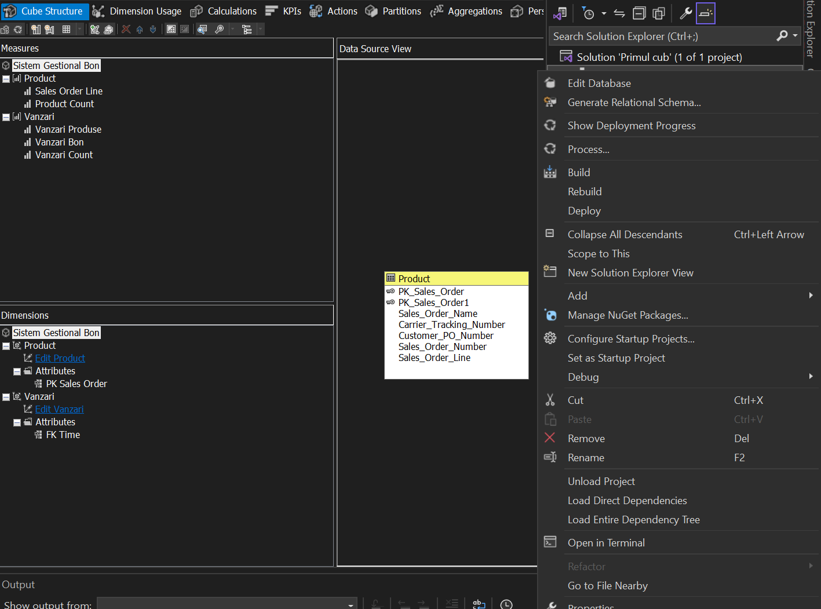

Figura 10 – Vizualizare program

În continuare, dăm click dreapta pe proiect, apoi selectăm Deploy. După care se va afișa o fereastră precum mai jos, în figura 11.

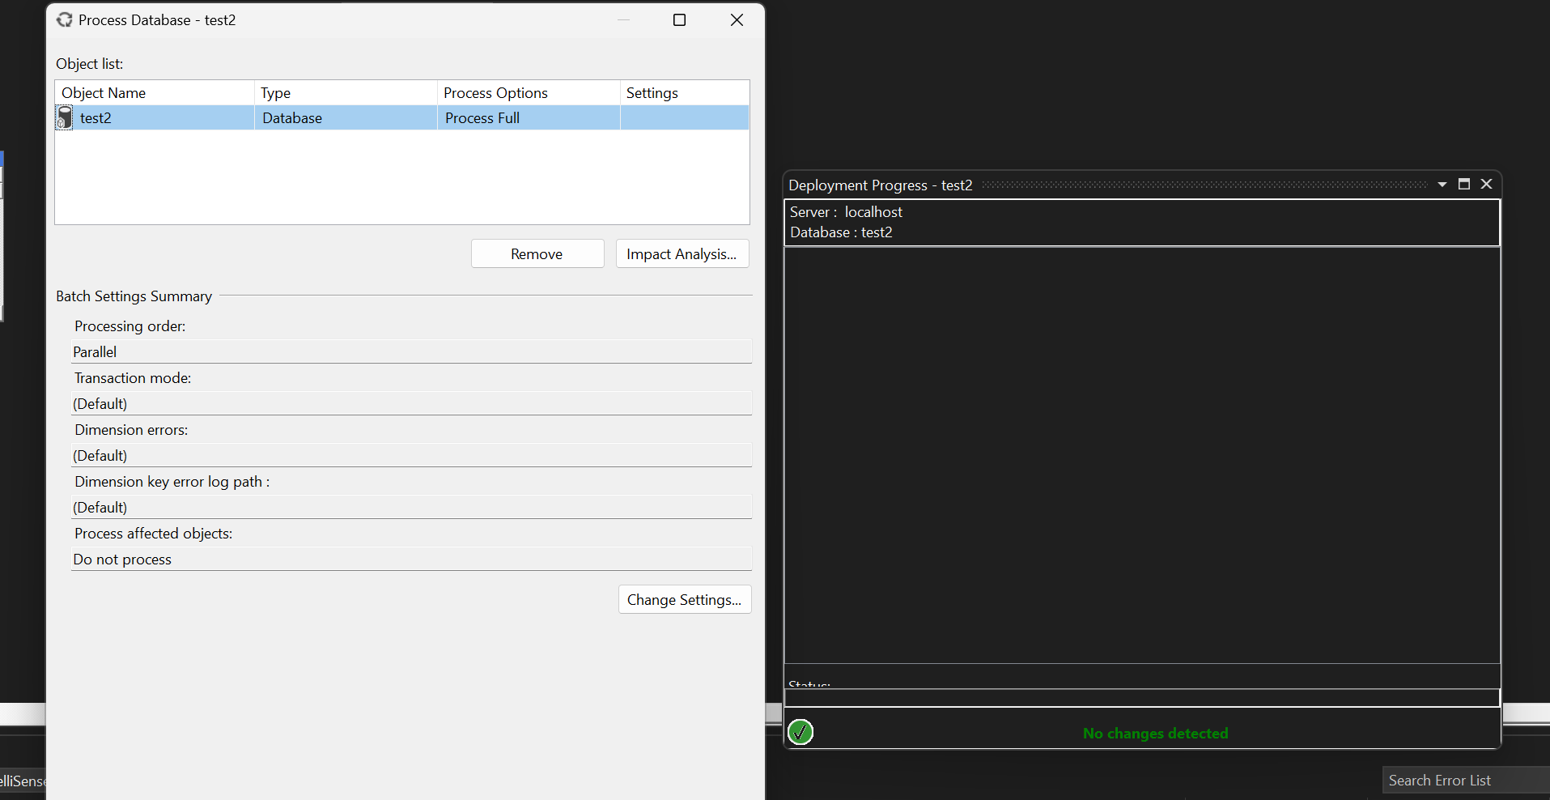

Figura 11 – Procesul de deploy

În timpul rulării , putem monitoriza pașii care se execută în cadrul la deploy. În final, obținem un statut de success, precum în figura 12.

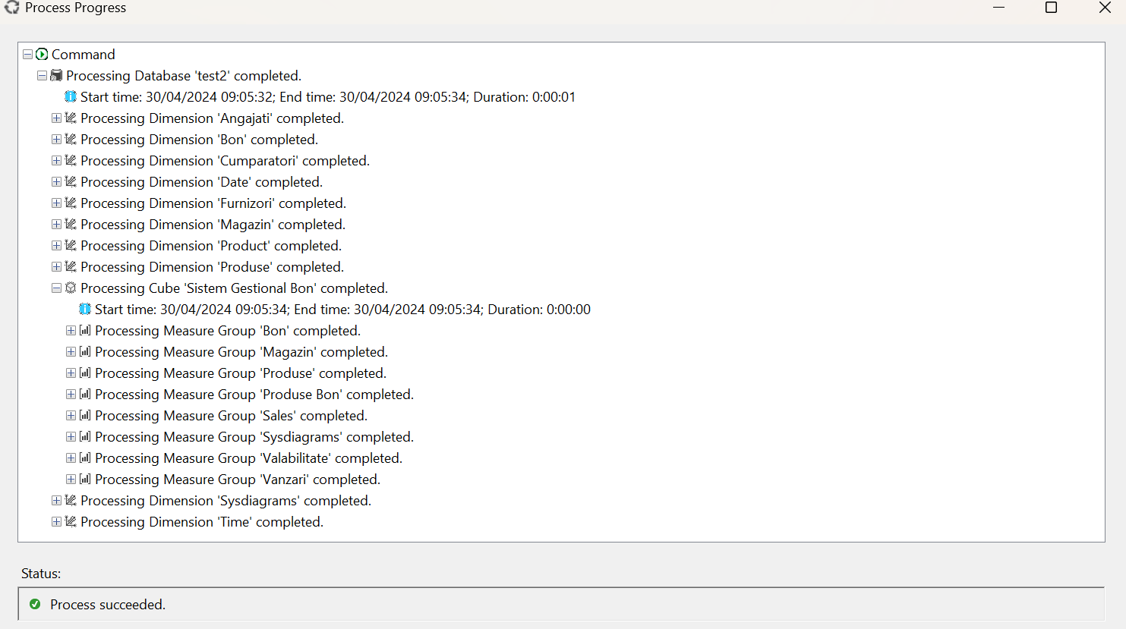

Figura 12 – Finalizare deploy.

La fel se va afișa o fereastră adăugătoare, în care este indicat statutul la deploy după finisare.

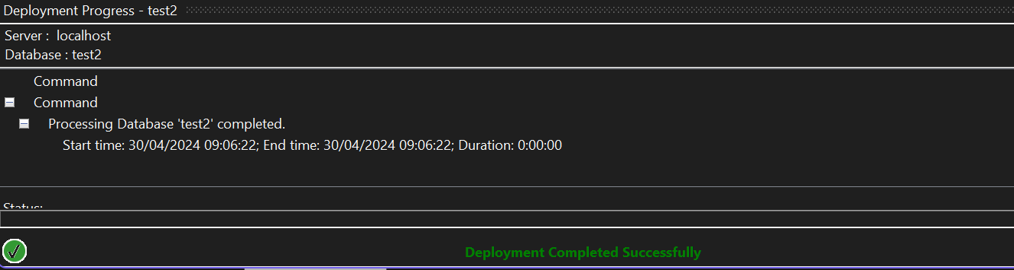

Figura 13 – Statut deploy

Acum, in Browse, putem monitoriza și utiliza cubul creat.

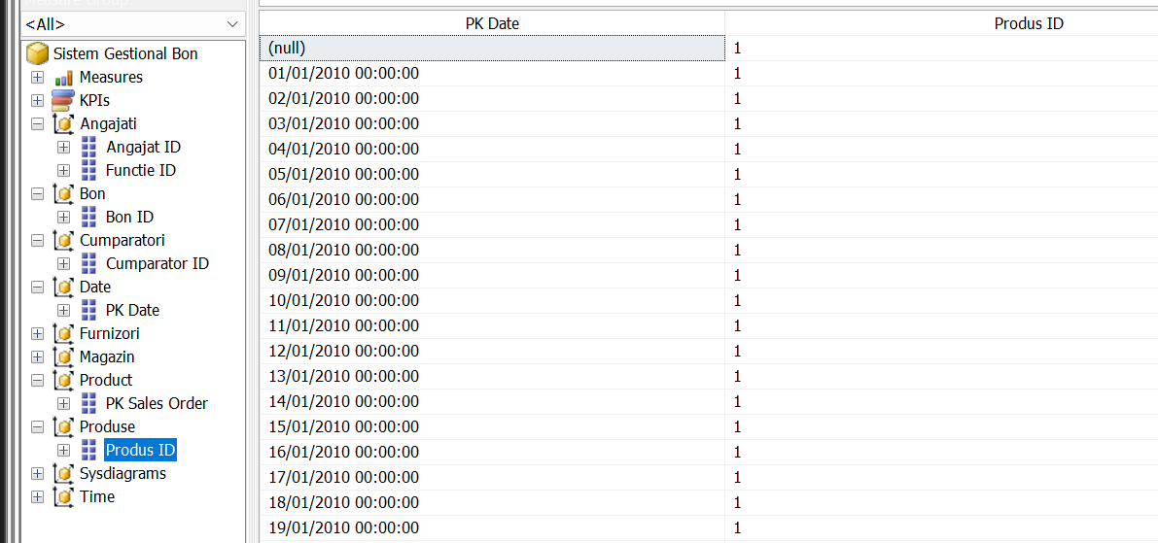

Figura 14 – Vizualizare cub

Dacă deploy s-a finisat cu success, în SQL Server, va apărea cubul creat. Pentru aceasta este nevoie de autentificare cu contul de Microsoft Analysis Server. Apoi se vor afișa bazele de date și cuburile create. Aceste date sunt afișate în figura 15.

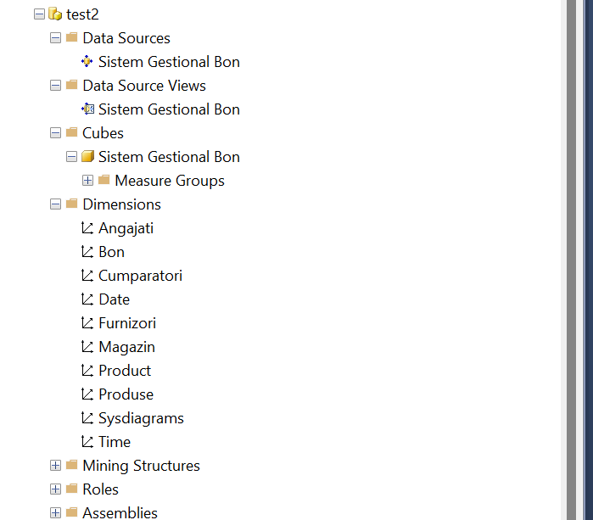

Figura 15 – Vizualizare cub în SQL Server.

**Concluzie**

OLAP în SQL Server oferă o platformă robustă pentru analiza datelor în timp real și pentru luarea deciziilor bazate pe informații într-un mod eficient și flexibil. Utilizând serviciul Analysis Services, utilizatorii pot crea și gestiona cuburi OLAP, structuri multidimensionale care permit analiza datelor din mai multe perspective. Cu ajutorul instrumentelor precum Visual Studio și asistenților de creare a cuburilor, procesul de implementare a OLAP în SQL Server devine accesibil chiar și pentru utilizatorii mai puțin experimentați. Deploierea cu succes a cuburilor permite utilizatorilor să exploreze și să utilizeze datele agregate și ierarhice pentru a lua decizii informate și a obține perspective noi asupra datelor într-un mod interactiv și eficient.